НАО «КАРАГАНДИНСКИЙ ТЕХНИЧЕСКИЙ УНИВЕРСИТЕТ
ИМЕНИ АБЫЛКАСА САГИНОВА»

Кафедра кибербезопасность и искусственный интеллект

ЛАБОРАТОРНАЯ

РАБОТА №3
по дисциплине «Безопасность баз данных»
Тема: работа с утилитой SQLCMD.

Принял:
преподаватель Жакина М. М.
_____________________________
(подпись) (дата)
Выполнил:
ст.гр.СИБ-23-8 Рамазанов Г.Р.

Караганда 2026
Цель работы: ознакомиться с основами работы с SQLCMD.
Задание 1: подключение к БД и вывести результат на экран.
sqlcmd -S NITRO-5\LOCALHOST -C -d Питание_1 -E
1>SELECT * FROM dbo.Блюда
2>GO
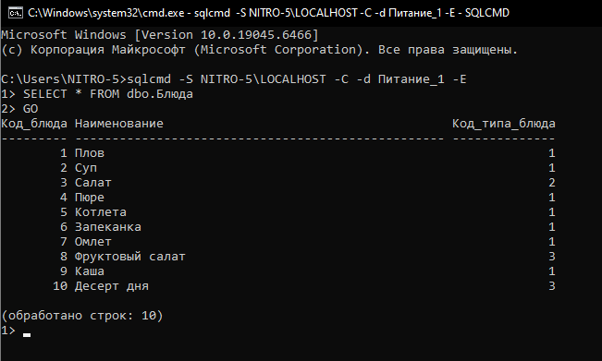
Рисунок 1 – результат выполнения команды

Задание 2: подключение к БД, чтение скрипта и выгрузка результата в файл.
sqlcmd -S NITRO-5\LOCALHOST -C -d Питание_1 -E -Q "SELECT * FROM dbo.Блюда" -o c:\Student\db.txt
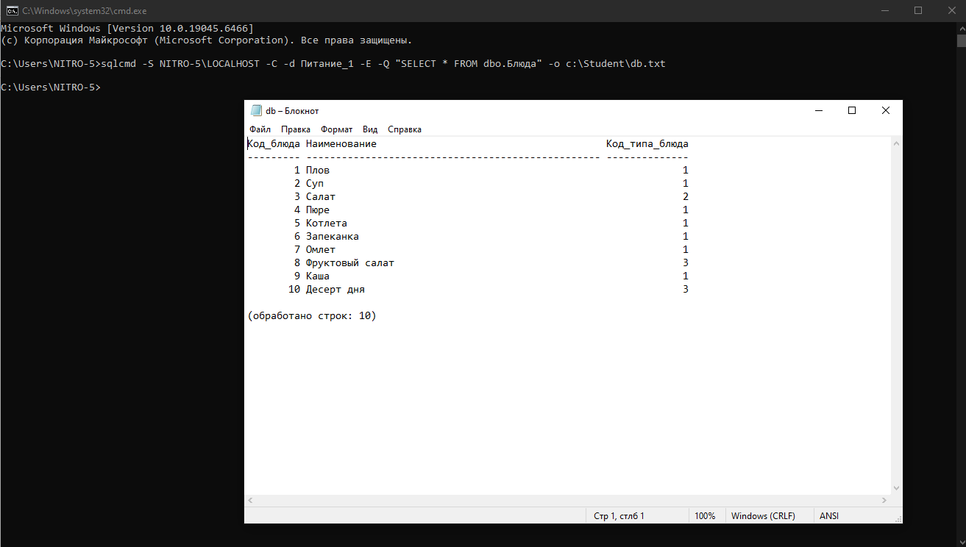
Рисунок 2 – результат выполнения команды
Задание 3: подключить именованный экземпляр SQL Server с использованием доверенной проверки подлинности и выполнить последовательность команд из входного файла, отображая результаты команды в выходном файле
sqlcmd -S NITRO-5\LOCALHOST -C -d Питание_1 -E -i c:\Student\SQLQuery1.sql -o c:\Student\db.txt
sqlcmd -S NITRO-5\LOCALHOST -U sa -P 123 -C -d TestDB -i c:\Student\1.sql -o c:\Student\db1.txt
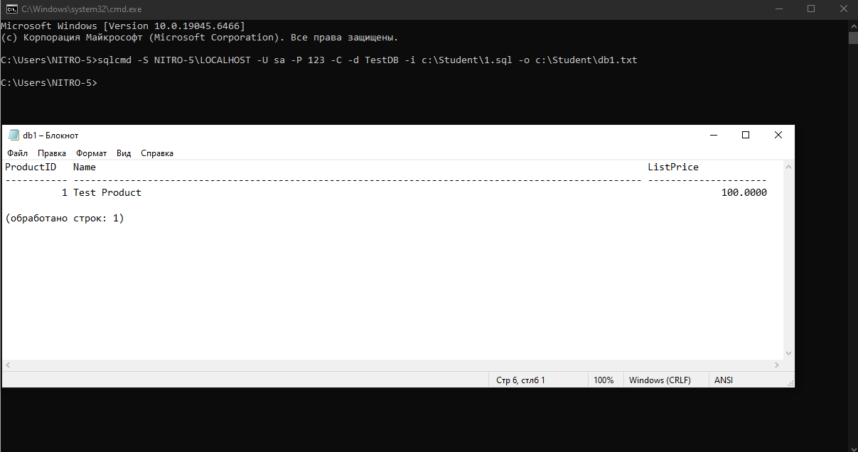
Рисунок 3 – результат выполнения команды

Задание 4: выполнить экспорт данных из своей базы данных в файл (CSV) и выполнить импорт данных из файла в таблицу с помощью утилиты SQLCMD , подтвердив результат проверочными запросами.

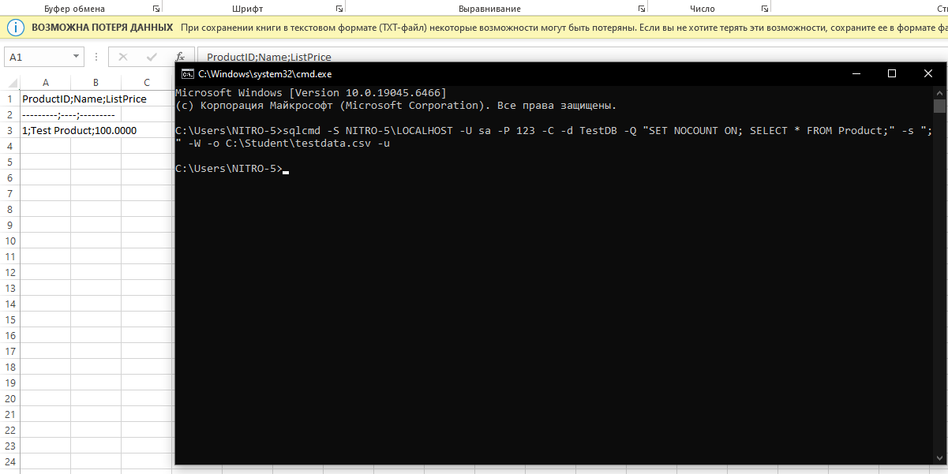
Рисунок 4.1-3 – результат выполнения команды и скрипта

sqlcmd -S NITRO-5\LOCALHOST -U sa -P 123 -d TestDB -C -Q "BULK INSERT dbo.Product FROM 'C:\Student\testdata.csv' WITH (FIRSTROW=3, FIELDTERMINATOR=';',ROWTERMINATOR='0x0d0a', CODEPAGE='65001');"

